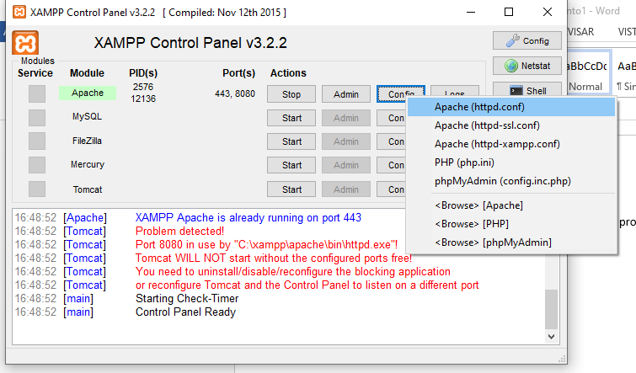

Cuando ejecutas el XAMPPS Lo más seguro es que tengas problemas de puerto, para esto deberás hacer lo siguiente:

Ir al boton config de apache hacer clic sobre él y aparecerá

Selecciona Apache (httpd.conf) se abrirá un archivo de texto, buscaras en este archivo

**Listen 80 y escribirás**

**Listen 8080** para cambiar el puerto

Guardar el archivo, ejecutas start en Apache y luego start en MySql

Haces clic en **Admin de MySql**

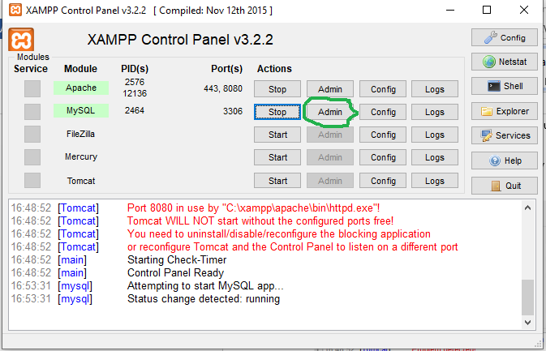

Te llevará a una página y te dirá que no se encontró, en la barra de direcciones te aparecerá

<http://localhost/phpmyadmin/>8080

Deberás agregarle el puerto y quedara:

<http://localhost:8080/phpmyadmin/>

Ahí estará funcionando y te mostrara lo siguiente:

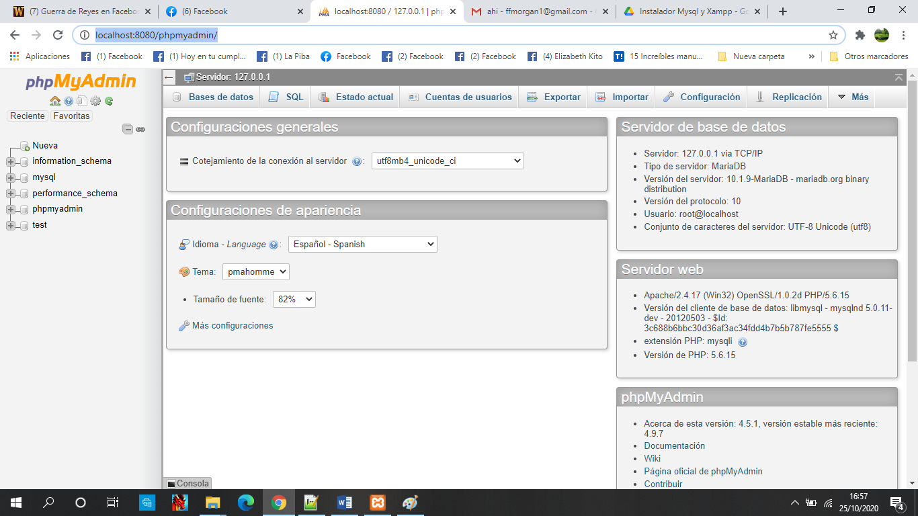

Ahora podrás trabajar con la base de datos.